一、快速入門

1.1 查看幫助資訊
# 查看所有命令
openclaw --help

# 查看版本号
openclaw --version

# 查看特定命令的帮助
openclaw <command> --help

# 示例：查看 config 命令帮助
openclaw config --help

1.2 初始化配置
# 首次安装后初始化配置
openclaw setup

# 交互式引导配置（推荐新手）
openclaw onboard

# 打开控制面板
openclaw dashboard

二、配置管理命令

2.1 查看配置
# 查看完整配置
openclaw config get

# 查看特定配置项
openclaw config get models.default
openclaw config get providers.mistral.apiKey

# 查看特定部分配置
openclaw config get --section models
openclaw config get --section providers
範例輸出：
{
"models": {
"default": "mistral:mixtral-8x7b"
},
"providers": {
"mistral": {
"apiKey": "***REDACTED***"
}
}
}

2.2 設置配置
# 设置默认模型
openclaw config set models.default mistral:mixtral-8x7b

# 设置快速模型
openclaw config set models.fast mistral:mistral-7b

# 配置 Mistral API Key
openclaw config set providers.mistral.apiKey YOUR_API_KEY_HERE

# 启用缓存
openclaw config set cache.enabled true
openclaw config set cache.maxSize 5000

2.3 刪除配置
# 删除特定配置项
openclaw config unset models.fast

# 重置某个节点
openclaw config unset models

2.4 配置精靈
# 打开完整配置向导
openclaw configure

# 打开特定部分配置向导
openclaw configure --section models
openclaw configure --section providers
openclaw configure --section channels

三、Gateway 控制命令

3.1 啟動/停止 Gateway
# 启动 Gateway（默认端口 18789）
openclaw gateway start

# 自定义端口启动
openclaw gateway start --port 19000

# 强制启动（杀死占用进程）
openclaw gateway start --force

# 停止 Gateway
openclaw gateway stop

# 重启 Gateway
openclaw gateway restart

# 查看运行状态
openclaw gateway status

3.2 運行時 Gateway
# 前台运行 Gateway（调试用）
openclaw gateway

# 开发模式运行（隔离状态）
openclaw --dev gateway

# 查看健康状态
openclaw health

3.3 查看日誌
# 查看实时日志
openclaw logs

# 查看最近 50 行日志
openclaw logs --lines 50

# 查看错误日志
openclaw logs --filter error

# 持续监控日志
openclaw logs --follow

3.4 系統服務管理
# 使用 systemd 管理（推荐生产环境）
sudo systemctl start openclaw-gateway
sudo systemctl stop openclaw-gateway
sudo systemctl restart openclaw-gateway
sudo systemctl status openclaw-gateway

# 开机自启动
sudo systemctl enable openclaw-gateway

四、消息發送命令

4.1 發送消息
# 发送消息到当前会话
openclaw message send --message "Hello"

# 发送到特定目标（Telegram）
openclaw message send \
--channel telegram \
--target @mychat \
--message "Hello from OpenClaw"

# 发送到特定目标（WhatsApp）
openclaw message send \
--channel whatsapp \
--target +8613800138000 \
--message "您好"

# 发送到 Slack 频道
openclaw message send \
--channel slack \
--target C1234567890 \
--message "@channel 重要通知"

4.2 發送媒體檔
# 发送图片
openclaw message send \
--channel telegram \
--target @mychat \
--media /tmp/photo.jpg \
--caption "这是一张图片"

# 发送音频
openclaw message send \
--channel whatsapp \
--target +8613800138000 \
--media /tmp/voice.mp3

# 发送文档
openclaw message send \
--channel telegram \
--target @mychat \
--media /tmp/report.pdf

4.3 高級消息功能
# 发送 JSON 格式（脚本自动化）
openclaw message send \
--target @mychat \
--message "Hello" \
--json

# 回复消息
openclaw message send \
--target @mychat \
--message "收到" \
--replyTo 12345

# 指定频道
openclaw message send \
--channel discord \
--target channel:1234567890 \
--message "Hello"

4.4 頻道動作（投票、反應等）
# 创建投票（Telegram）
openclaw message send \
--channel telegram \
--target @mychat \
--pollQuestion "OpenClaw 好用吗？" \
--pollOption 非常好用 \
--pollOption 一般 \
--pollOption 还需要改进 \
--pollDurationHours 24

# 发送反应（Discord）
openclaw message send \
--channel discord \
--messageId 1234567890 \
--emoji 👍 \
--action react

五、技能管理命令

5.1 查看技能清單
# 查看所有已安装技能
openclaw skills list

# 搜索技能
openclaw skills search weather

# 查看技能详情
openclaw skills show weather

5.2 安裝/卸載技能
# 安装技能
openclaw skills install weather

# 从指定来源安装
openclaw skills install weather --source github

# 指定版本安装
openclaw skills install weather@1.2.0

# 卸载技能
openclaw skills uninstall weather

5.3 更新技能
# 更新所有技能
openclaw skills update

# 更新特定技能
openclaw skills update weather

# 同步技能
openclaw skills sync

5.4 技能開發
# 创建新技能
openclaw skills create my-skill

# 验证技能
openclaw skills validate my-skill

# 打包技能
openclaw skills pack my-skill

六、模型配置命令

6.1 查看模型
# 查看所有配置的模型
openclaw models list

# 查看默认模型
openclaw models default

# 查看模型详情
openclaw models show mistral:mixtral-8x7b

6.2 配置模型
# 设置默认模型
openclaw models set-default mistral:mixtral-8x7b

# 添加新模型
openclaw models add \
--name my-model \
--provider mistral \
--id mistral-medium \
--maxTokens 8192

# 测试模型
openclaw models test \
--model mistral:mixtral-8x7b \
--prompt "Hello, OpenClaw!"

6.3 模型切換
# 临时指定模型
openclaw agent \
--model mistral:mistral-7b \
--message "快速响应"

# 使用内置模型别名
openclaw agent --model fast --message "这个用fast模型"
openclaw agent --model premium --message "这个用premium模型"

七、頻道管理命令

7.1 查看頻道
# 查看所有配置的频道
openclaw channels list

# 查看频道状态
openclaw channels status

# 查看特定频道详情
openclaw channels show telegram

7.2 登錄頻道
# Telegram 登录
openclaw channels login --channel telegram

# WhatsApp 登录（会显示 QR 码）
openclaw channels login --channel whatsapp --verbose

# Slack 登录
openclaw channels login --channel slack

# Discord 登录
openclaw channels login --channel discord

7.3 頻道測試
# 测试频道连接
openclaw channels test --channel telegram

# 发送测试消息
openclaw channels test \
--channel telegram \
--target @mychat \
--message "测试消息"

7.4 頻道配置
# 配置频道
openclaw channels configure --channel telegram

# 更新频道 Token
openclaw channels update \
--channel telegram \
--token NEW_TOKEN

# 启用/禁用频道
openclaw channels enable telegram
openclaw channels disable telegram

八、工作階段管理命令

8.1 查看會話
# 列出所有会话
openclaw sessions

# 列出活跃会话
openclaw sessions --active

# 列出特定频道的会话
openclaw sessions --channel telegram

# 显示最近 10 个会话
openclaw sessions --limit 10

8.2 查看會話歷史
# 查看特定会话的历史
openclaw sessions history <session-key>

# 查看最近的消息
openclaw sessions history <session-key> --limit 20

# 导出会话历史
openclaw sessions history <session-key> --export > history.json

8.3 會話操作
# 发送消息到会话
openclaw sessions send \
--session <session-key> \
--message "你好"

# 重置会话
openclaw sessions reset <session-key>

# 删除会话
openclaw sessions delete <session-key>

九、節點管理命令（智慧家居控制）

9.1 查看節點
# 查看所有配对的节点
openclaw nodes list

# 查看节点状态
openclaw nodes status

# 描述节点详情
openclaw nodes describe <node-id>

9.2 節點操作
# 发送通知到节点
openclaw nodes notify \
--node my-phone \
--title "提醒" \
--body "该吃饭了"

# 设置推送优先级
openclaw nodes notify \
--node my-phone \
--priority timeSensitive \
--title "紧急通知" \
--body "快递到了"

# 查看相册（手机）
openclaw nodes camera-list --node my-phone

# 拍照
openclaw nodes camera-snap \
--node my-phone \
--facing back \
--output /tmp/photo.jpg

9.3節點配對
# 启动配对
openclaw node pairing start

# 查看待配对节点
openclaw nodes pending

# 批准配对
openclaw nodes approve --node <node-id>

# 拒绝配对
openclaw nodes reject --node <node-id>

十、記憶管理命令

10.1 搜索記憶
# 搜索记忆
openclaw memory search "OpenClaw 配置"

# 搜索并显示多行上下文
openclaw memory search "配置" --lines 5

# 搜索特定路径的记忆
openclaw memory search "配置" --path MEMORY.md

# 限制结果数量
openclaw memory search "配置" --maxResults 10

10.2 記憶操作
# 查看记忆统计
openclaw memory stats

# 清理过期记忆
openclaw memory clean

# 备份记忆
openclaw memory backup --output /tmp/memory-backup.json

十一、Cron 定時任務命令

11.1 查看 Cron 任務
# 列出所有任务
openclaw cron list

# 查看任务运行历史
openclaw cron runs <job-id>

# 查看调度器状态
openclaw cron status

11.2 建立 Cron 任務
# 创建定时任务（每天凌晨触发）
openclaw cron add \
--name "daily-report" \
--schedule "0 0 * * *" \
--text "生成每日报告"

# 创建重复任务（每 30 分钟）
openclaw cron add \
--name "check-notifications" \
--schedule "*/30 * * * *" \
--text "检查通知"

# 创建单次任务（特定时间）
openclaw cron add \
--name "special-task" \
--schedule "at" \
--at "2026-03-01T10:00:00" \
--text "执行特殊任务"

11.3 Cron 任務操作
# 立即运行任务
openclaw cron run <job-id>

# 更新任务
openclaw cron update <job-id> --schedule "0 6 * * *"

# 删除任务
openclaw cron remove <job-id>

# 发送唤醒事件
openclaw cron wake --text "检查新消息"

十二、 系統命令

12.1 健康檢查
# 运行健康检查
openclaw doctor

# 快速修复常见问题
openclaw doctor --fix

# 检查特定组件
openclaw doctor --check gateway
openclaw doctor --check channels

12.2 系統狀態
# 查看频道健康状态
openclaw status

# 查看系统事件
openclaw system events

# 查看心跳状态
openclaw system heartbeat

12.3 安全檢查
# 运行安全检查
openclaw security audit

# 检查权限配置
openclaw security check-permissions

# 检查 API Key 有效性
openclaw security verify-keys

十三、 外掛程式管理命令

13.1 查看外掛程式
# 查看已安装插件
openclaw plugins list

# 查看插件详情
openclaw plugins show <plugin-name>

# 检查插件状态
openclaw plugins status

13.2 外掛程式操作
# 启用插件
openclaw plugins enable feishu

# 禁用插件
openclaw plugins disable feishu

# 重启插件
openclaw plugins restart feishu

# 更新插件
openclaw plugins update

十四、瀏覽器控制命令

14.1 啟動/停止瀏覽器
# 启动浏览器
openclaw browser start

# 停止浏览器
openclaw browser stop

# 切换配置
openclaw browser start --profile chrome
openclaw browser start --profile openclaw

14.2 瀏覽器操作
# 打开网页
openclaw browser open https://example.com

# 截图
openclaw browser screenshot --output /tmp/screenshot.png

# 获取快照
openclaw browser snapshot --target main

# 查看标签页
openclaw browser tabs

十五、更新與維護命令

15.1 更新 OpenClaw
# 查看更新
openclaw update --dry-run

# 执行更新
openclaw update

# 更新到特定版本
openclaw update --tag 2026.2.22

# 更新到 Beta 版
openclaw update --channel beta

15.2 配置檔管理
# 备份配置
cp ~/.openclaw/config.json ~/.openclaw/config.json.backup

# 重置配置（保留 CLI）
openclaw reset

# 完全卸载（包括数据）
openclaw uninstall

15.3 Shell 自動補全
# 生成 Bash 补全脚本
openclaw completion bash > ~/.openclaw-completion

# 生成 Zsh 补全脚本
openclaw completion zsh > ~/.zsh-completion

# 应用补全（Bash）
echo "source ~/.openclaw-completion" >> ~/.bashrc
source ~/.bashrc

十六、常用組合命令

16.1 快速部署新技能
# 一键创建、开发、测试技能
openclaw skills create my-new-skill \
&& cd ~/.openclaw/workspace/skills/my-new-skill \
&& vim SKILL.md

16.2 批量發送通知
# 发送到多个目标
openclaw message send --target @user1 --message "通知内容"
openclaw message send --target @user2 --message "通知内容"
openclaw message send --target @user3 --message "通知内容"

# 使用循环批量发送（需要脚本配合）
for target in user1 user2 user3; do
openclaw message send --target @$target --message "通知内容"
done

16.3 Gateway 重啟 + 驗證
# 重启并验证
openclaw gateway restart \
&& sleep 5 \
&& openclaw gateway status \
&& openclaw health

16.4 配置備份 + 更新
# 安全更新流程
cp ~/.openclaw/config.json ~/.openclaw/config.json.backup \
&& openclaw update --dry-run \
&& openclaw update \
&& openclaw gateway restart

16.5 每日報告生成
# 生成每日报告（Cron 脚本）
0 9 * * * openclaw cron add \
--name daily-report \
--schedule "0 9 * * *" \
--text "生成昨日数据分析报告"

十七、故障排除命令

17.1 Gateway 無法啟動
# 检查端口占用
sudo lsof -i :18789

# 强制重启
openclaw gateway start --force

# 查看错误日志
openclaw logs --filter error

# 运行健康检查
openclaw doctor

17.2 消息發送失敗
# 检查频道状态
openclaw channels status

# 测试频道
openclaw channels test --channel telegram

# 重新登录频道
openclaw channels login --channel telegram

# 查看详细日志
openclaw message send --target @mychat --message "Test" --verbose

17.3 模型調用失敗
# 检查 API Key
openclaw config get providers.openai.apiKey

# 测试模型
openclaw models test --model mistral:mixtral-8x7b --prompt "test"

# 检查网络连接
ping api.openai.com

# 运行诊断
openclaw doctor --check models

17.4 技能載入失敗
# 检查技能列表
openclaw skills list

# 验证技能
openclaw skills validate my-skill

# 重新安装技能
openclaw skills uninstall my-skill
openclaw skills install my-skill

# 查看错误日志
openclaw logs --filter skill

十八、生產環境最佳實踐

18.1 使用環境變數
# 推荐方式：使用环境变量存储敏感信息
export OPENAI_API_KEY="sk-xxx"
export MISTRAL_API_KEY="xxx"
export TELEGRAM_BOT_TOKEN="xxx"

# 然后启动 Gateway
openclaw gateway start

18.2 配置檔許可權
# 限制配置文件权限
chmod 600 ~/.openclaw/config.json

# 检查权限
ls -la ~/.openclaw/config.json

18.3 日誌管理
# 配置日志轮转
sudo tee /etc/logrotate.d/openclaw <<EOF
~/.openclaw/logs/*.log {
daily
rotate 7
compress
missingok
notifempty
}
EOF

18.4 監控與告警
# 检查 Gateway 状态（Cron 脚本）
*/5 * * * * openclaw health || \
openclaw message send --target @admin --message "Gateway 宕机！"

十九、快捷別名配置

19.1 創建常用別名
# 添加到 ~/.bashrc 或 ~/.zshrc
alias oc='openclaw'
alias ocg='openclaw gateway'
alias ocgl='openclaw logs --follow'
alias ocs='openclaw sessions'
alias ocm='openclaw message send'
alias occ='openclaw channels'

# 应用别名
source ~/.bashrc # Bash
source ~/.zshrc # Zsh

19.2 使用別名
# 启动 Gateway
ocg start

# 查看实时日志
ocgl

# 发送消息
ocm --target @mychat --message "Hello"

# 查看会话
ocs

二十、命令速查表
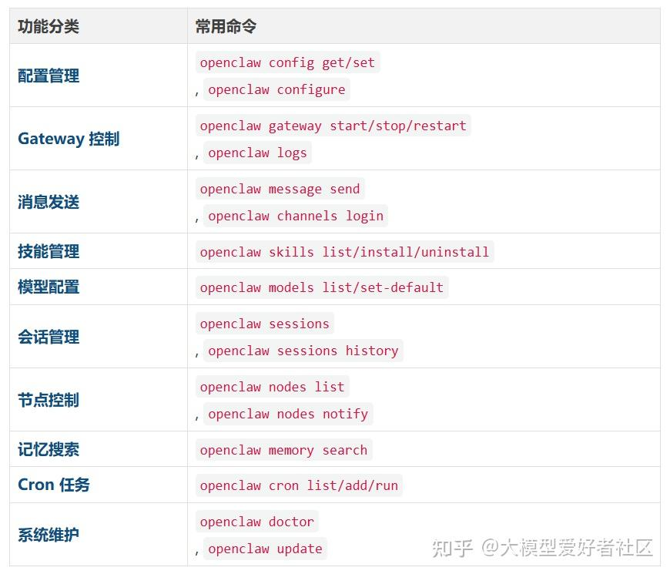
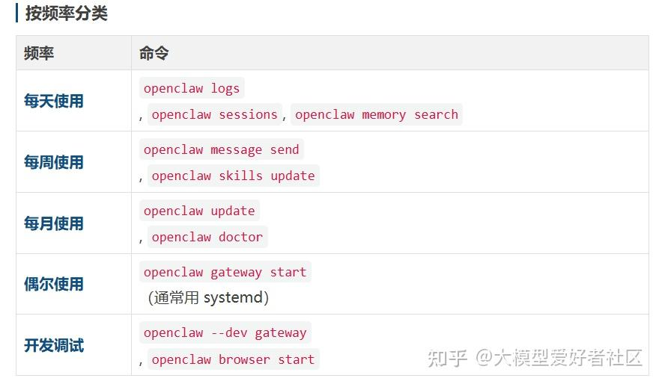

總結
OpenClaw 提供了豐富的命令行工具，掌握這些命令可以大幅提升工作效率。
建議收藏本文，隨時查閱！

二十、對話框命令詳解

20.1 会话管理（最常用 ⭐⭐⭐）
命令 功能说明 使用频率
/new 开始全新会话（清除上下文，节省 Token） ⭐⭐⭐
/new 任务描述 新建会话并直接带上任务 ⭐⭐⭐
/compact 压缩上下文（保留要点，大幅减少 Token 消耗） ⭐⭐⭐
/status 查看当前会话状态（Token 用量、模型信息） ⭐⭐
/help 或 /commands 显示所有可用斜杠命令 ⭐⭐
💡 使用技巧：
长对话后 Token 消耗剧增？输入 /compact 立即瘦身！
想换个话题？/new 一键清空，比手动删除快 10 倍！

20.2 模型切换（多模型对比测试）
命令 功能说明
/model 查看当前正在使用的模型
/model <模型名> 实时切换到指定模型
示例：
/model claude-3-5-sonnet
/model gpt-4o
/model qwen-max

20.3 会话历史管理
命令 功能说明
/sessions list 列出所有历史会话
/sessions history 查看当前会话的详细历史
/sessions send <会话ID> <消息> 向指定会话发送消息（跨会话通信）
/sessions spawn <任务> 创建子会话执行独立任务

20.4 工具与执行控制
命令 功能说明 使用场景
/approve 批准待确认的操作 Agent 请求权限时确认
/deny 拒绝待确认的操作 阻止危险操作
/cancel 取消当前执行中的任务 任务卡死或想中断时
/undo 撤销上一步操作 误操作回滚

20.5 技能与记忆管理
命令 功能说明
/skills 查看当前已加载的所有技能
/memory 查看 AI 的记忆内容（长期记忆）
/forget <内容> 删除指定的记忆条目

20.6 信息查询
命令 功能说明
/cost 查看本次会话的 Token 消耗和费用估算
/version 查看当前 OpenClaw 版本
/ping 测试与网关的连接是否正常

